**Projekat iz RMT-a**

**Elemental Queens** je uzbudljiva online igra u kojoj igrači preuzimaju uloge moćnih kraljica koje kontrolišu elemente prirode. U ovoj igri, igrači biraju jednog od pet karaktera, svakog sa jedinstvenim magijama vezanih za određeni element: vatru, vodu, led, prirodu i zemlju. Igrači koriste tri magije koje mogu ili da ih leče ili da nanose štetu protivniku. Namenjena je za dva igrača koji se takmiče sve dok neki od njih ne izgubi sav *health*.

**Raznovrsni karakteri:**

* **Blaze (Vatra):** Kontroliše moćne plamenove i može izazvati eksplozivne napade.
* **Aqua (Voda):** Gospodarica vodama, može da leči sebe ili da pogađa neprijatelje snažnim talasima.
* **Frost (Led):** Zamrzava neprijatelje i koristi smrtonosne ledene napade.
* **Ivy (Priroda):** Koristi moć prirode da leči sebe i truje neprijatelje otrovnim biljkama.
* **Terra (Zemlja):** Koristi snagu zemlje da izaziva potrese i baca ogromne stene na neprijatelje.

**Taktička borba:**

* Igrači biraju jednu od tri magije svakog poteza, za koju je potrebna određena količina mane.
* Balans između lečenja i nanošenja štete je ključan za prevlast u duelu.

**Jedan na jedan:**

* Takmičite se protiv drugog igrača u realnom vremenu, koristeći svoje veštine i taktike da nadmudrite protivnika.

**Zahtevi:**

1. Izrada korisničkog interfejsa
2. Registacija novih igrača
3. Obezbeđivanje baze podataka u kojoj se čuvaju svi registrovani igrači
4. Prijava već postojećih igrača
5. Povezivanje igrača na sever
6. *Matchmaking* proces, kojim omogućavamo spajanje dva igrača povezana na server
7. Omogućavanje izbora karaktera
8. Omogućavanje izbora jedne od 3 magije koje imaju određeni efekat na igru
9. Indikator stanja karaktera na osnovu *health*-a (promenom boje *health* bara)
10. Provera raspoložive *mane*
11. Provera raspoloživog *health*-a
12. U slučaju gubitka/pobede iskače win/lose prozor
13. Obrada grešaka

Kao inspiraciju za ovu igricu, uzele smo igricu iz našeg detinjstva koja se naziva **Attack on Magix**. Reč je o igrici u kojoj kao karaktera biramo jednu od WINX vila i borimo se protiv raznoraznih čudovišta, ta igra je bila dostupna za samo jednog igrača pa smo želele da nadogradimo tu ideju i napravimo igricu za dvoje sa našim, izmišljenim likovima.

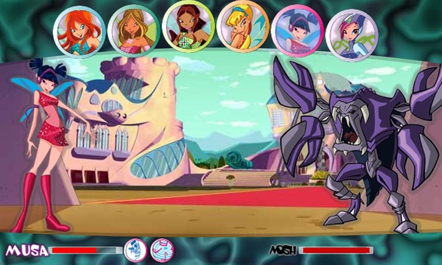

Milica Vasilevski 2021/0037

Tamara Gligoriević 2021/0331